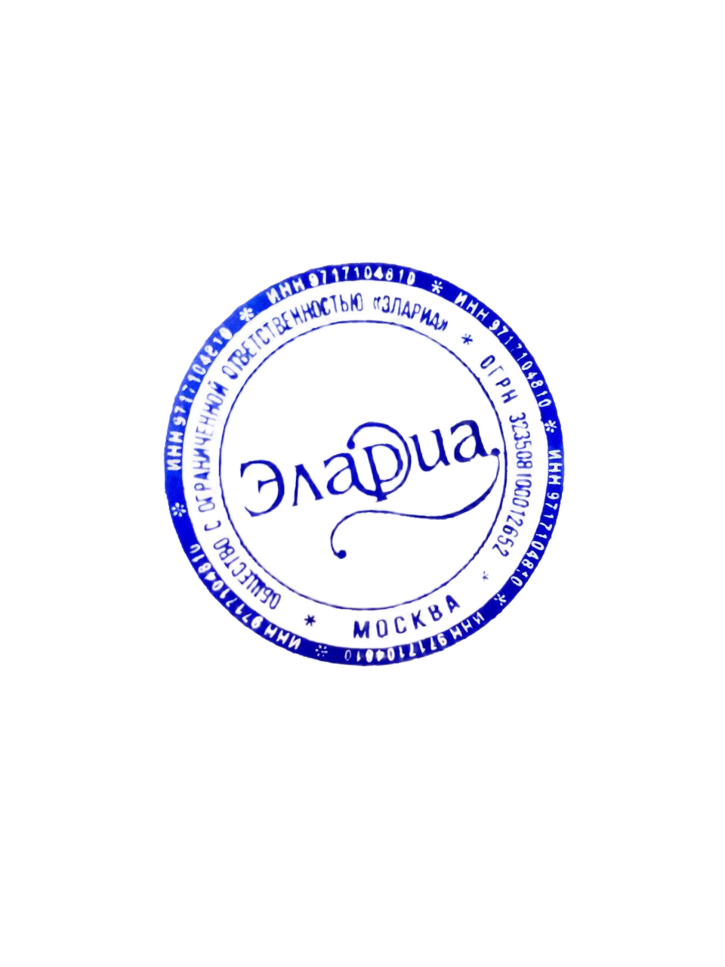
Общество с ограниченной ответственностью
«ЭЛАРИА»

УТВЕРЖДЕНО

Общим собранием участников

ООО «ЭЛАРИА»
«01» Октября 2025

ПОЛОЖЕНИЕ
О ПЕДАГОГИЧЕКСОМ СОВЕТЕ

г. Москва, 2025 г.

1. Общие положения

1.1. Положение о Педагогическом совете (далее - Положение) разработано в соответствии с Федеральным законом от 29.12.2012 № 273-ФЗ «Об образовании в Российской Федерации», Уставом Общества с ограниченной ответственностью «ЭЛАРИА» (далее – Общество), и иными локальными актами Общества.
1.2 Педагогический совет организуется в качестве совещательного органа для осуществления наиболее эффективного управления образовательным процессом, методического руководства педагогической деятельностью Общества.
1.3 Целями создания Педагогического совета являются:
- управление организацией образовательного процесса;
- развитие содержания образования;
- повышения качества обучения;
- совершенствование методической работы Общества;
- координация методической деятельности педагогических работников Общества;
- содействие повышению квалификации педагогических работников Общества.
1.4 Педагогический совет в своей деятельности руководствуется Конституцией РФ, Федеральным законом «Об образовании в Российской Федерации», иными законодательными актами Российской Федерации, локальными актами Общества, регламентирующими организацию образовательного процесса.

2. Состав и основные направления деятельности педагогического совета

2.1. Основными направлениями деятельности Педагогического совета являются:
- рассмотрение и обсуждение концепции развития Общества, обсуждение и рассмотрение плана работы общества;
- разработка стратегических вопросов совершенствования учебного процесса;
- анализ состояния учебной дисциплины;
- заслушивание информации и отчетов педагогических работников Общества по вопросам осуществления образовательного процесса, проверки соблюдения санитарно-гигиенического режима, требований об охране здоровья и жизни обучающихся, и другим вопросам, касающимся образовательной деятельности Общества;
- анализ методической работы, использования различных педагогических и информационных технологий, методов и средств обучения.
- рассмотрение состояния и итогов учебной работы Общества, результатов текущего контроля, промежуточной и итоговой аттестации;
- обсуждение годового графика открытия и выпуска учебных групп;
- консультирование педагогического коллектива по вопросам методического обеспечения образовательного процесса;
- рассмотрение и обсуждение плана развития и укрепления учебной и материально-технической базы Общества;
2.2. Состав и срок полномочий Педагогического совета утверждается приказом директора Общества. Состав Педагогического совета не может быть менее 3-х человек.
2.2.1. Работой Педагогического совета руководит Председатель, которым является директор Общества.
2.2.2. В Состав совета могут входить заместители директора и иные педагогические работники Общества.
2.2.3. Секретарь Педагогического совета избирается из состава совета путем открытого голосования, простым большинством голосов.

3. Организация деятельности педагогического совета

3.1. Заседания Педагогического совета созываются в соответствии с планом работы, но не реже одного раза в год. Педагогический Совет может быть созван по инициативе его председателя, а также по инициативе 2/3 (двух третей) членов Педагогического Совета.
3.2. По вопросам, обсуждаемым на заседании Педагогического совета, выносятся решения с указанием сроков исполнения и лиц, ответственных за исполнение.
3.3. Заседание Педагогического Совета считается правомочным, если на его заседании присутствуют более 50% от общего числа членов Педагогического Совета.
3.4. Решение Педагогического Совета считается принятым, если за него подано большинство голосов присутствующих членов Педагогического Совета. При равенстве голосов, голос председателя является решающим.
3.5. Заседания Педагогического совета оформляются протоколом, подписываемым председателем и секретарем Педагогического Совета. В каждом протоколе указывается его номер, дата заседания, количество присутствующих, повестка заседания, краткая запись выступлений и принятое решение по рассматриваемым вопросам. Протокол ведет секретарь.
3.6. Организацию выполнения решений Педагогического совета осуществляет директор и ответственные лица, указанные в решении. Результаты этой работы сообщаются членам Педагогического Совета на последующих его заседаниях.
3.7. Каждый член Педагогического совета обязан посещать все заседания Педагогического Совета, принимать активное участие в его работе, своевременно и точно исполнять возлагаемые на него поручения.
3.8. Заседания Педагогического совета могут проводиться дистанционно с использованием средств ВКС. Голосование проводится путем обмена документами посредством электронной почты или иных способов связи, обеспечивающих идентификацию передаваемых и принимаемых сообщений и их документальное подтверждение.

4. Права и обязанности и ответственность Педагогического совета

4.1. Решения Педагогического совета, принятые в пределах его компетенции и утвержденные приказом директора, являются обязательными для исполнения участниками образовательного процесса, которые ставятся в известность о решениях, принятых Педагогическим советом.
4.2. Педагогический совет несет ответственность:
4.2.1. За соблюдение в процессе осуществления Обществом образовательной деятельности законодательства Российской Федерации;
4.2.2. За соблюдение прав участников образовательного процесса;
4.2.3. За педагогически целесообразный выбор и реализацию в полном объеме реализуемых программ обучения;
4.2.4. За компетентность принимаемых решений;
4.2.5. За укрепление авторитета Общества.
4.3. Члены Педагогического совета имеют право:
4.3.1. Участвовать в работе Педагогического совета, вносить предложения, направленные на совершенствование обучения и укрепление материально-технической базы Университета;
4.3.2. Заслушивать отчёты, запрашивать у преподавателей и работников Общества всю необходимую информацию;
4.3.3. Вносить предложения о поощрении преподавателей, успешно внедряющих передовые технологии обучения, разрабатывающих оригинальные авторские программы;
4.3.4. Ходатайствовать об обсуждении вопроса касающегося деятельности Общества, не включенного в повестку заседания, если предложение поддержит более одной трети членов всего состава Педагогического совета.
4.4. Председатель Педагогического Совета:
4.4.1. Осуществляет руководство заседаниями Педагогического совета;
4.4.2. Вносит предложения о составе Педагогического совета;
4.4.3. Организовывает подготовку материалов к заседаниям Педагогического совета, формирует повестку заседаний;
4.4.4. Обеспечивает научно–методическую работу и координацию деятельности Педагогического совета;
4.4.5. Разрабатывает, обсуждает и утверждает план его работы Педагогического совета;
4.4.6. Осуществляет контроль выполнения решений Педагогического совета.
4.5. Секретарь Педагогического совета:
4.5.1. Ведёт протоколы заседаний;
4.5.2. Организует явку членов Педагогического совета и присутствует на всех заседаниях совета, а также участвует в принятии решений. Ведет подсчет голосов;
4.5.3. выполняет поручения Председателя Педагогического совета;
4.5.4. Подготавливает выписки и заключения по обсуждаемым вопросам на заседаниях Педагогического совета;
4.5.5. Подготавливает информацию по вопросам деятельности совета и доводит её до всех подразделений Общества.
5. Документация Педагогического совета.

5.1. Заседания Педагогического совета оформляются протокольно в печатном и электронном виде. В протоколе фиксируется ход обсуждения вопросов, выносимых на заседание Педагогического совета, предложения и замечания членов Педагогического совета. Протоколы подписываются Председателем и секретарем Педагогического совета.
5.2. Нумерация протоколов ведется от начала учебного года.
5.3. Папка (книга) протоколов Педагогического совета Общества входит в его номенклатуру дел, хранится в Обществе постоянно и передается по акту.
5.4. Папка (книга) протоколов Педагогического совета пронумеровывается постранично, прошнуровывается, скрепляется подписью руководителя и печатью Общества.

6. Заключительные положения.

6.1. Настоящее Положение является локальным нормативным актом Общества и принимается на неопределенный срок.
6.2. Все изменения и дополнения, вносимые в настоящее Положение, оформляются в письменной форме в соответствии действующим законодательством Российской Федерации.

